OpenMower-TAF-App
Änderungsdokumentation - GPS-State JSON-Download UI-Angleichung
Version v0.10 - 2026-07-13

Dokumententitel | OpenMower-TAF-App - Änderungsdokumentation - GPS-State JSON-Download UI-Angleichung - v0.10
Projektname | OpenMower-TAF-App
Dokumentenart | Änderungs- und Implementierungsdokumentation / Codepaket
Thema | Angleichung von Position, Darstellung und Beschriftung des GPS-State JSON-Downloads an die JSON-Ansicht der Flächenseite.
Erstellungsdatum | 2026-07-13
Änderungsdatum | 2026-07-13
Version / Status | v0.10 / In Prüfung
Verantwortlich | OpenAI - technische Umsetzung und Dokumentation für OpenMower-TAF-App
Ablageort | _Dokumentation/ im Codepaket; PDF und DOCX zusätzlich als Auslieferungsdateien
Referenzen | OpenMower-TAF-App(3).zip; GPS-State JSON-Snapshot v0.9; Projektdokumentation PDF/DOCX Pflicht, Stand 2026-06-18

Kernaussage: Der Funktionsumfang des JSON-Snapshots wurde nicht verändert. Geändert wurden ausschließlich die Einordnung in der Oberfläche, die Bezeichnung der Aktion und das responsive Layout.

1. Kurzfassung
Die GPS-State-Seite verwendet jetzt für den JSON-Export dasselbe Bedienmuster wie die Flächenseite. Die bisherige hervorgehobene Kopfaktion „JSON-Snapshot“ wurde entfernt. Stattdessen befindet sich die Exportaktion im Abschnitt „JSON-Ansicht“ und heißt auf Desktop-Breiten „Download“ beziehungsweise auf schmalen Ansichten „Herunterladen“.
- Download-Aktion aus dem GPS-State-Seitenkopf entfernt.
- JSON-Abschnitt optisch an die Flächenseite angeglichen: farbiger Abschnittskopf, Code-Symbol, Titel, Untertitel, Download-Aktion und Auf-/Zuklapp-Schaltfläche.
- OutlinedButton mit Download-Symbol und identischer Desktop-Beschriftung „Download“.
- Mobile Darstellung als breite Schaltfläche „Herunterladen“ unter der Überschrift.
- Snapshot-Inhalt, Dateiname, Zeitstempel, Doppelklickschutz und fehlender MQTT-Seiteneffekt bleiben erhalten.
- Quelltextkommentar erklärt, dass die visuelle Übereinstimmung mit der Flächenseite beabsichtigt ist.

2. Ausgangslage und Ziel
Punkt | Ausgangslage | Ziel
Position | Download im GPS-State-Seitenkopf und zusätzlich als „Snapshot“ in der JSON-Sektion. | Eine eindeutige Download-Aktion im zugehörigen JSON-Abschnitt.
Beschriftung | „JSON-Snapshot“ beziehungsweise „Snapshot“. | Desktop „Download“, mobil „Herunterladen“ - wie bei den Flächen.
Darstellung | FilledButton im Kopf, TextButton in der JSON-Sektion. | OutlinedButton mit Download-Symbol im Abschnittskopf.
Bedienlogik | GPS-State wich vom bekannten JSON-Muster ab. | Gleichartige Funktionen werden möglichst gleich dargestellt und platziert.

3. UI-Vergleich
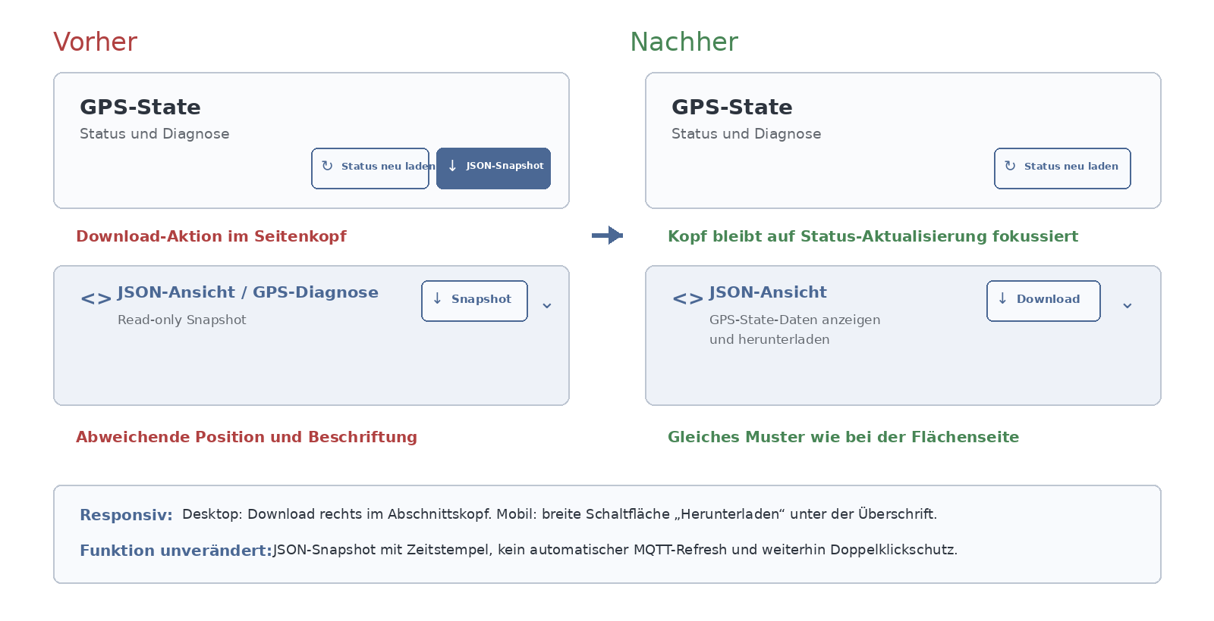
Abbildung 1: Schematischer Vorher-/Nachher-Vergleich der GPS-State-Bedienoberfläche. Die Darstellung beschreibt die Layoutentscheidung und ist kein Laufzeit-Screenshot.

3.1 Desktop-Verhalten
- Im GPS-State-Kopf bleibt nur „Status neu laden“. Dadurch ist der Kopf eindeutig für die Aktualisierung der Backendwerte zuständig.
- Der Download steht rechts im Kopf des Abschnitts „JSON-Ansicht“, unmittelbar vor der Auf-/Zuklapp-Schaltfläche.
- Symbol, Button-Typ und Beschriftung entsprechen dem JSON-Download der Flächenseite.

3.2 Mobile-Verhalten
- Unterhalb von Titel und Untertitel wird eine breite Schaltfläche „Herunterladen“ angezeigt.
- Die lange Beschreibung und die Aktion „Kopieren“ wechseln bei geringer Breite in eine vertikale Anordnung, um Überläufe zu vermeiden.

4. Technische Umsetzung

4.1 GPS-State-Seitenkopf
Der Seitenkopf erzeugt weiterhin die Aktion „Status neu laden“. Die Definition und Einbindung des FilledButton „JSON-Snapshot“ wurden entfernt. Auf mobilen Breiten wird die Aktualisierungsaktion rechtsbündig angeordnet.

4.2 JSON-Ansicht
Die bisherige ExpansionTile-Struktur wurde durch denselben Card-/Container-Aufbau ersetzt, den die Flächenseite für ihre JSON-Ansicht verwendet. Ein LayoutBuilder unterscheidet Desktop und Mobile bei 720 Pixeln Breite.
Element | GPS-State-Umsetzung | Entsprechung Flächenseite
Abschnitt | Card mit leicht eingefärbtem Kopfbereich | Gleicher Container-Aufbau
Symbol | Icons.code, Größe 32, Primärfarbe | Gleiches Code-Symbol
Titel | JSON-Ansicht | Identischer Titel
Untertitel | GPS-State-Daten anzeigen und herunterladen | Seitenspezifischer Inhalt, gleiche Position
Aktion Desktop | OutlinedButton.icon: Download | Identischer Button-Typ und Text
Aktion Mobile | Breit: Herunterladen | Identische mobile Beschriftung
Expansion | IconButton mit Pfeil hoch/runter | Gleiches Bedienmuster

4.3 Quelltextkommentar
Der neue Hilfs-Widget enthält einen kurzen Kommentar, damit eine spätere Bearbeitung die bewusste Konsistenz nicht versehentlich wieder auflöst:
// Keep placement, outline style, icon and wording aligned with the JSON
// download action on the areas page so both screens use the same pattern.

5. Unveränderte Funktion des Downloads
Funktion | Verhalten nach der UI-Angleichung
Dateiname | openmower-gps-state-snapshot-YYYY-MM-DD_HH-mm-ss.json
Inhalt | Settings, State0-State4 Definitionen und Status, Topics, Empfangszeiten, Validierungen, Restartdaten, App-Kontext und lokale Einstellungsentwürfe.
Zeitpunkt | Der JSON-Text wird erst beim Klick aufgebaut; generated_at repräsentiert den lokalen App-Zustand zu diesem Zeitpunkt.
MQTT | Der Download publiziert keine MQTT-Nachricht und löst keinen automatischen Refresh aus.
Doppelklickschutz | Während Speichern/Teilen ist die Aktion deaktiviert und zeigt einen Fortschrittsindikator.
Plattform | Web: Browser-Download; IO-Plattformen: Bereitstellung über den bestehenden Textdatei-/Teilen-Dienst.
Bedienhinweis: Für möglichst aktuelle Backenddaten zuerst „Status neu laden“ und danach in der „JSON-Ansicht“ die Aktion „Download“ wählen.

6. Geänderte und hinzugefügte Dateien
Datei | Änderung
lib/screens/gps_state.dart | Kopfaktion entfernt; JSON-Abschnitt an Flächen-Layout angeglichen; responsive Download- und Kopierdarstellung; Kommentar zur UI-Konsistenz ergänzt.
docs/bedienungsanleitung.md | Bedienhinweise auf „JSON-Ansicht > Download“ und mobile Beschriftung aktualisiert.
docs/mqtt-schnittstelle.md | Exportpfad und UI-Konsistenz zur Flächenseite ergänzt; MQTT-Verhalten unverändert dokumentiert.
commit_message_gps_state_json_download_ui_alignment_v0.10.txt | Englische Commit-Nachricht nach Projektregel.
_Dokumentation/...Aenderungsnotiz...v0.10.md | Kurze Änderungsnotiz im Codepaket.
_Dokumentation/...Patch...v0.10.patch | Patch der funktionalen Quell- und Markdown-Änderungen.
_Dokumentation/...Aenderungsdokumentation...v0.10.docx/.pdf | Bearbeitbare und stabile Dokumentationsfassung.

7. Prüfung und Qualitätssicherung
Prüfung | Ergebnis | Bemerkung
Dart-Klammer-/Strukturprüfung | Bestanden | Ein einfacher Lexer prüfte runde, eckige und geschweifte Klammern unter Berücksichtigung von Strings und Kommentaren.
Whitespace-Prüfung | Bestanden | git diff --check meldete für die geänderten Dateien keine Fehler.
UI-Abgleich zum Flächencode | Statisch bestanden | Button-Typ, Symbol, Desktop-/Mobiltext, Position im Abschnittskopf und 720-Pixel-Umschaltung wurden an mqtt_areas.dart angelehnt.
Funktionspfad | Statisch bestanden | _downloadGpsSnapshot(), Exportinhalt, Dateiname und saveTextFile() wurden nicht verändert.
MQTT-Seiteneffekt | Bestanden | Der Download-Handler enthält weiterhin keinen MQTT-Aufruf.
Flutter-/Dart-Build | Offen | Flutter- und Dart-SDK sind in der Bearbeitungsumgebung nicht installiert.
Browser-/Android-Laufzeit | Offen | Visuelle und funktionale Prüfung im Zielsystem empfohlen.
ZIP-Integrität | Bestanden | Finales Archiv mit unzip -t geprüft; Root-Ordner OpenMower-TAF-App unverändert.

8. Empfohlene Inbetriebnahmeprüfung
- GPS-State-Seite in Desktopbreite öffnen: Im Kopf darf nur „Status neu laden“ erscheinen.
- Bis zur „JSON-Ansicht“ scrollen: rechts müssen Download-Symbol, „Download“ und der Expansionspfeil stehen.
- Schmale Breite testen: Die Aktion muss unter der Überschrift als breite Schaltfläche „Herunterladen“ erscheinen.
- JSON-Ansicht öffnen: Beschreibung, Kopieren-Aktion und JSON-Text dürfen nicht horizontal überlaufen.
- Download auslösen und Dateiname, JSON-Inhalt sowie Erfolgsmeldung prüfen.
- Während des Downloads erneuten Klick testen: Die Aktion muss deaktiviert sein.
- MQTT-Monitor prüfen: Der reine Download darf keine Renew- oder Set-Nachricht erzeugen.

9. Risiken und Rückwärtskompatibilität
Risiko | Bewertung / Maßnahme
Gewohnheit an Kopfbutton | Nutzer finden die Aktion nun im sachlich passenden JSON-Abschnitt. Die Beschriftung entspricht der bereits bekannten Flächenseite.
Lange Übersetzungen | Desktop nutzt begrenzte Breite; Mobile wechselt auf eine volle Zeile. Laufzeittest mit Zielschrift empfohlen.
Exportinhalt | Keine Änderung; bestehende Auswerteskripte bleiben kompatibel.
Diagnosedaten | Die Datei kann Standort- und Betriebsdaten enthalten und sollte geschützt gespeichert beziehungsweise geteilt werden.

10. Rückbau
Der Rückbau kann über die mitgelieferte Patch-Datei mit git apply -R erfolgen. Alternativ werden lib/screens/gps_state.dart, docs/bedienungsanleitung.md und docs/mqtt-schnittstelle.md auf den Stand des Eingangspakets OpenMower-TAF-App(3).zip zurückgesetzt. Der Snapshot-Controller und der Plattform-Dateidienst sind nicht Teil dieser UI-Änderung.

11. Commit-Nachricht
BL_Align GPS State JSON download with areas page
Date: 2026-07-13
Summary:
- Moved the GPS State JSON export action from the page header into the JSON section.
- Matched the areas page JSON action pattern with an outlined download button, download icon and the labels "Download" or "Herunterladen" depending on screen width.
- Kept the timestamped GPS snapshot content and download behavior unchanged.
- Added responsive layout handling for the JSON description and copy action.
- Documented the UI alignment and added an inline source comment explaining the intentional shared pattern.
Changed files:
- lib/screens/gps_state.dart
- docs/bedienungsanleitung.md
- docs/mqtt-schnittstelle.md

12. Änderungshistorie
Version | Datum | Bearbeiter | Status | Änderung
v0.8 | 2026-07-13 | OpenAI | In Prüfung | GPS-State v3 standardisiert und Diagnoseexport eingeführt.
v0.9 | 2026-07-13 | OpenAI | In Prüfung | Prominente JSON-Snapshot-Schaltfläche und App-Kontext ergänzt.
v0.10 | 2026-07-13 | OpenAI | In Prüfung | JSON-Download an Position, Gestaltung und Beschriftung der Flächenseite angeglichen.

13. Auslieferungsumfang
Artefakt | Dateiname
Geändertes Codepaket | OpenMower-TAF-App_GPS-State_JSON-Download_UI-Angleichung_v0.10.zip
Prüfsumme | OpenMower-TAF-App_GPS-State_JSON-Download_UI-Angleichung_v0.10.sha256.txt
PDF-Dokumentation | 2026-07-13 - OpenMower-TAF-App - Aenderungsdokumentation - GPS-State JSON-Download UI-Angleichung - v0.10.pdf
DOCX-Dokumentation | 2026-07-13 - OpenMower-TAF-App - Aenderungsdokumentation - GPS-State JSON-Download UI-Angleichung - v0.10.docx
Commit-Nachricht | 2026-07-13 - OpenMower-TAF-App - Commit-Nachricht - GPS-State JSON-Download UI-Angleichung - v0.10.txt

14. Projektdokumentations-Checkliste
Prüfpunkt | Status
Projektname in Titel und Dateiname | Erfüllt
Feste Trennzeichen zwischen Kennzeichnungsblöcken | Erfüllt
Datum, Version, Status und Verantwortlichkeit | Erfüllt
Änderungshistorie | Erfüllt
Geänderte Dateien, Prüfung und Rückbau dokumentiert | Erfüllt
Commit-Nachricht auf Englisch mit BL_-Titel und Datum | Erfüllt
PDF vorrangig und DOCX bearbeitbar | Erfüllt
Build-/Laufzeitgrenzen transparent ausgewiesen | Erfüllt

